Communiqué de presse

L’imprimeur japonais Nabe Process Co., Ltd., améliore son rendement grâce aux plaques flexographiques Asahi Photoproducts AWP™
Une réduction considérable du nombre total d’arrêts de la presse pour nettoyage ou réglage de paramètres associés à la qualité
Tokyo, Japon, & Bruxelles, Belgique, le 6 décembre 2021. Asahi Photoproducts, l’un des pionniers du développement de plaques photopolymères flexographiques, a annoncé ce jour que Nabe Process Co., Ltd., un des grands acteurs de l’imprimerie japonaise, vient de tester les plaques flexographiques gravables à l’eau AWP™ CleanPrint d’Asahi, en les comparant à des plaques classiques au solvant, afin de mesurer les différences de qualité et de productivité entre les deux systèmes. Les plaques AWP™, confectionnées sur la CrystalCleanConnect, ont révélé une amélioration considérable de la qualité et de la productivité d’impression par rapport à la plaque flexographique classique avec traitement au solvant. Fruit de la collaboration d’Asahi Photoproducts et d’ESKO, CrystalCleanConnect est une toute nouvelle offre qui automatise le processus de confection des plaques, ce qui fait passer le nombre d’étapes de 17 à 1 et réduit considérablement le potentiel d’erreur.
Nabe Process Co. nous précise que le test a été réalisé en utilisant le travail réel d’un client, et que toutes les étapes et durées ont été minutieusement documentées. Il est indéniable que les plaques Asahi AWP™ affichaient un excellent transfert d’encre, ce qui a contribué à améliorer la qualité globale et à réduire le nombre d’arrêts de la presse pour nettoyer la plaque ou résoudre d’autres problèmes associés à la qualité.
Le projet retenu par Nabe Process Co., Ltd. pour ce test contient de belles hautes lumières. Pour obtenir la qualité requise avec les plaques au solvant, il a fallu arrêter la presse plusieurs fois lors du tirage pour éviter des phénomènes tels que l’encrassement. Cela n’a pas été le cas avec les plaques gravables à l’eau Asahi AWP™, qui exploitent la technologie CleanPrint développée à l’origine par Asahi pour améliorer le transfert d’encre de la surface de la plaque sur le matériau imprimé.
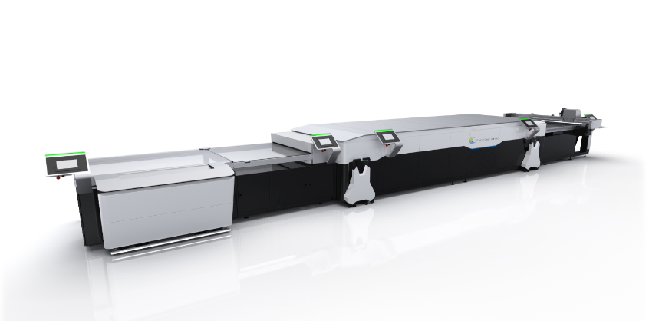
M. Yasuo Naka, General Manager de la division Flexographie de Nabe Process Co., Ltd., commente les résultats : « Ces résultats confirment que nous pouvons proposer à nos clients des produits imprimés plus stables et d’une bien meilleure qualité en utilisant les plaques gravables à l’eau AWP™ d’Asahi. Avec la plaque au solvant classique, le processus d’impression était aussi plus complexe du fait des imperfections de repérage lors de l’impression. Avec les plaques Asahi AWP™, ce problème est résolu, et la productivité augmente considérablement. Nous sommes en définitive ravis de la performance des plaques AWP™. Nous avons de plus installé au printemps 2021 la CrystalCleanConnect, système de confection de plaques entièrement automatisé développé conjointement par Asahi et ESKO. Le système améliore encore notre qualité et notre productivité totales, car les plaques arrivent beaucoup plus rapidement en presse, les opérateurs passent moins de temps à la préparation et il y a moins de risques d’erreurs. Sur la base de ces résultats, nous sommes en train de changer toutes nos plaques flexographiques pour passer aux plaques CleanPrint gravables à l’eau Asahi AWP™, et nous savons que nos clients seront plus satisfaits que jamais de la qualité que nous leur fournissons. »

Titre : Première au monde, CrystalCleanConnect est une solution entièrement automatisée de confection de plaques flexographiques développée par Asahi Photoproducts et ESKO.

M. Yuzo Fujiki, Chief Technology Officer, Printing Solution Project, chez Asahi Kasei Corporation, commente la situation : « Nous sommes fiers d’avoir travaillé avec Nabe Process sur ce projet visant à valider l’excellente performance de nos plaques gravables à l’eau AWP™ en termes de productivité et de qualité d’impression. Et nous sommes ravis que Nabe Process ait choisi d’améliorer davantage encore sa rentabilité en installant le premier système CrystalCleanConnect au monde. Nous avons mis au point cette solution de confection de plaques gravables à l’eau entièrement automatisée en collaboration avec ESKO. En poursuivant notre travail avec des sociétés visionnaires telles que Nabe Process, nous œuvrons aussi à une amélioration continue de notre qualité d’impression tout en favorisant avant tout la durabilité. »
La plaque d’impression flexographique CleanPrint d’Asahi Kasei affiche un excellent transfert d’encre de la surface de la plaque sur le substrat. Par rapport aux plaques classiques au solvant, il reste alors moins d’encre sur la surface de la plaque pendant et après l’impression, ce qui réduit considérablement le nombre d’arrêts de la presse indispensables pour nettoyer la plaque. À cela s’ajoute le fait que le processus de confection de plaque, à base d’eau, n’utilise pas de produit chimique à base de COV. Et avec la solution CrystalCleanConnect, qui donne des plaques prêtes à monter par un simple appui sur un bouton, la durée et la main-d'œuvre associés à la confection des plaques sont considérablement réduits, pour donner un processus d’impression flexographique plus efficace et plus rentable.
Pour plus d’informations sur les plaques flexographiques gravables à l’eau Asahi AWP™ CleanPrint, le système CrystalCleanConnect et les autres produits et services proposés par Asahi Photoproducts, consultez le site www.asahi-photoproducts.com.
—FIN—

À propos d’Asahi Photoproducts
Asahi Photoproducts a été fondée en 1973 et est une filiale d’Asahi Kasei Corporation. Asahi Photoproducts est l’un des pionniers du développement de plaques d’impression photopolymères flexographiques. À travers la création de solutions flexographiques de haute qualité et par son effort d’innovation continue, l’entreprise ambitionne de faire progresser l’imprimerie dans le respect de l’environnement.
Suivez Asahi Photoproducts sur .
Plus d’informations sur le site www.asahi-photoproducts.com et en contactant :
Monika Dürr  Duomedia  monika.d@duomedia.com  +49 (0)6104 944895 | Dieter Niederstadt  Asahi Photoproducts (Europe) n.v. /s.a.  dieter.niederstadt@asahi-photoproducts.com  +49 (0)2301 946743

